**Match4Industry poslovni susreti firmi**

**Kodžaeli**, **31.10. – 01.11.2018.**

|  |  |
| --- | --- |
| **Program** | |
| **Mjesto održavanja: SANTEK sajam industrije i tehnologije, Izmit/Kodžaeli, Turska** | |
| **Sat** | **30.10.2018. (utorak)** |
| 17:40 | Avio transport Sarajevo – Istanbul (aerodrom Sabiha Gokcen) |
| 21:00 | Dolazak u Kodžaeli (Obilazak grada i večera) |
|  | Smještaj u hotel (Ramada Hotel & Wellborn Hotel) |
| **Sat** | **31.10.2018. (srijeda)** |
| 09:30 – 10:30 | Sastanak sa Privrednom komorom Kodžaeli |
| 11:00 – 11:30 | Polazak na SANTEK sajam industrije i tehnologije |
| 11:30 – 12:00 | Registracija učesnika |
| 12:00 – 13:00 | Svečano otvaranje sajma |
| 13:00 – 14:00 | Pauza za ručak |
| 14:00 – 18:00 | B2B sastanci |
| 18:15 | Povratak u hotel |
| 18:15 – 19:30 | Slobodne aktivnosti |
| 20:00 | Gala večera (Wellborn Luxury Hotel) |
|  | **01.11.2018. (četvrtak)** |
| 09:30 | Polazak iz hotela |
| 10:00 – 12:30 | Posjeta Industrijskoj komori Kodžaeli / Obilazak industrijske zone |
| 12:30 – 14:00 | Ručak |
| 14:00 – 18:00 | Terenske posjete kompanijama |
| 18:00 … | Slobodne aktivnosti |
| 20:00 | Večera |

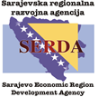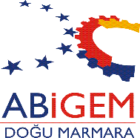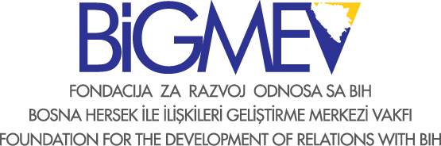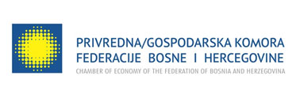



|  |  |
| --- | --- |
|  | **02.11.2018. (petak)** |
| 08:00 | Check out |
| … | Let Istanbul - Sarajevo |

